Выступление к слушаниям
г. Актобе 24 апреля 2024 г.

Уважаемые дамы и господа!

Вашему вниманию представляется отчет по исполнению тарифной сметы, отчет по исполнению инвестиционной программы субъекта естественных монополий за 2023 год по регулируемому виду деятельности - производство тепловой энергии согласно подпункта 16) 17) пункта 2 статьи 26 Закона РК «О естественных монополиях»
Слайд 2
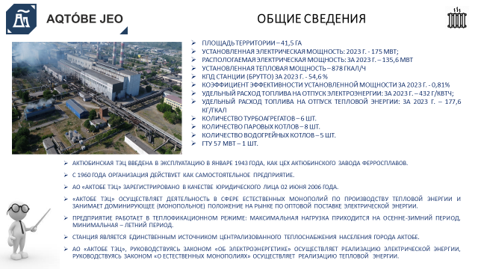
АО «Актобе ТЭЦ» осуществляет деятельность в сфере естественных монополий по производству тепловой энергии и занимает доминирующее (монопольное) положение на рынке по оптовой поставке электрической энергии.
Предприятие работает в теплофикационном режиме: максимальная нагрузка приходится на осенне-зимний период, минимальная на летний период.
Станция является единственным источником централизованного теплоснабжения населения города Актобе.
Установленная тепловая мощность - 878 Гкал, электрическая мощность – 175 МВт.
Основное оборудование Актобе ТЭЦ составляет:
- 6 турбоагрегатов (118 МВт);
- 8 паровых котлов (1 160 т. пара/ч);
- 5 водогрейных котлов (500 Гкал/ч):
- ГТУ мощностью 57 МВт
Слайд3
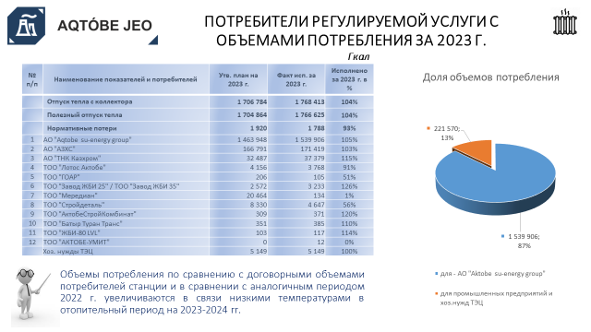
В связи с окончание срока действия тарифа с января 2023 года на АО «Актобе ТЭЦ» Приказом №92-ОД от 09.11.2022 года ДКРЕМ МНЭ РК по Актюбинской утверждена тарифная смета на 2023-2027гг.
В связи увеличением объема производства АО «Актобе ТЭЦ» направлена заявка на рассмотрение в Уполномоченный орган, в соответствии с подпунктом 5 пункта 601 параграфа 1 главы 12 «Правил формирования тарифов» от 19.11.2019 г. №90,
Согласно предоставленной заявке Уполномоченный орган вносит изменения в утвержденную тарифную смету на 2023-2027 годы с увеличением объема предоставляемых услуг и пересмотром среднего тарифа с дифференциацией тарифов по потребителям приказом №129-ОД от 20.10.2023 г.
Полезный отпуск тепловой энергии утвержден в объеме (1 699 864 Гкал) 1 704 864 Гкал, фактический реализованный объем составляет 1 766 625 Гкал, увеличение на 4% к утвержденному годовому плану как видно по слайду с разбивкой по потребителям. Основным потребителем тепловой энергии является АО "Aktobe su-energy group" который от общего объёма потребил 87% продукции.
Слайд 4
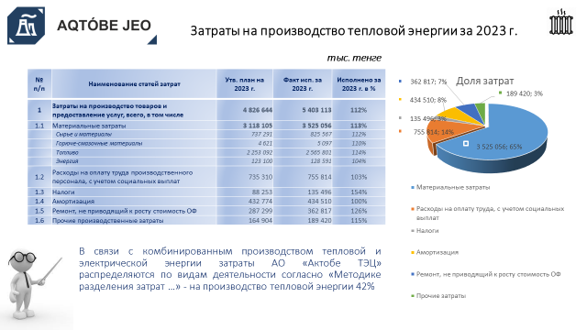

Затраты на производство тепловой энергии в 2023 году утверждены на сумму 4 826 644 тыс. тенге, факт исполнения составляет 5 403 113 тыс. тенге, увеличение затрат на 12%, так как станция занимается комбинированным производством тепловой и электрической энергии, затраты распределены согласно утвержденной «Методике ведения раздельного учета доходов, затрат и задействованных активов при комбинированном производстве тепловой и электрической энергии» (далее Методика) согласно которой на производство тепловой энергии относится 42% от общей суммы производственных затрат.
- Материальные затраты план 737 291 тыс. тенге, факт расходов 825 567 тыс. тенге рост затрат на 12% в связи с увеличением объемов подпитки для АО «Aqtobe su-energy group» и вспомогательных материалов в связи с ростом цен.
- ГСМ план затрат 4 621 тыс. тенге, факт 5 097 тыс. тенге изменение в сторону увеличения на 10% в связи с ростом цен на горюче-смазочные материалы.
- Энергия плана затрат 123 100 тыс. тенге, факт 128 591 тыс. тенге небольшое увеличение на 4% в связи с ростом объемов электрической энергии на подпиточные насосы.
- Расходы на оплату труда производственного персонала план затрат 735 310 тыс. тенге, факт 755 814 тыс. тенге небольшое увеличение на 3% в связи с численностью на момент корректировки и конца года.
- Налоги план затрат 88 253 тыс. тенге, факт 135 496 тыс. тенге, изменение в сторону увеличения на 54% в связи с фактическим начислением налогов и проведением капитальных ремонтов приводящих к росту стоимости ОФ.
- Амортизация план затрат 432 774 тыс. тенге, факт затрат 434 510 тыс. тенге исполнение 100%
- Ремонт не приводящий к росту стоимости ОФ план затрат 164 904 тыс. тенге, факт затрат 189 420 тыс. тенге изменение в сторону увеличения на 26% в связи с ростом цен на материалы используемые для ремонта основного и вспомогательного оборудования, а также за счет выполнения не предусмотренных работ.
Слайд 5
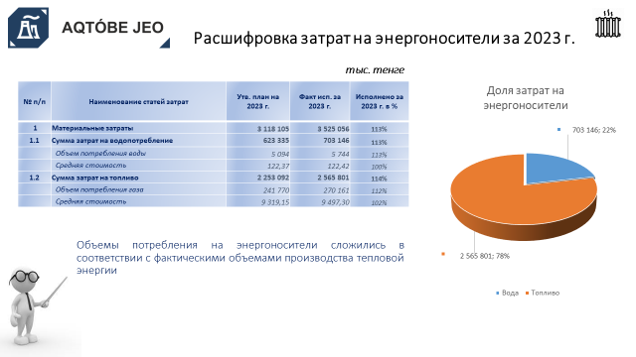

Разбирая производственные затраты отдельно хочу остановится на основных энергоносителях необходимых для производства тепловой энергии как газ и вода.
Согласно методике распределения затрат, фактическое потребление газа составило 270 161 тыс.м3 на сумму 2 565 801 тыс. тенге при плане 241 770 тыс.м3 на сумму 2 253 092 тыс. тенге, увеличение расходов составило 14%.
По водопотреблению сумма затрат составила 703 146 тыс.тенге при объеме 5 744 тыс.м3, план тарифной сметы 623 335 тыс.тенге с объемом 5 094 тыс.м3, в исполнение к утвержденному годовому плану рост затрат составил 13%

Слайд 6
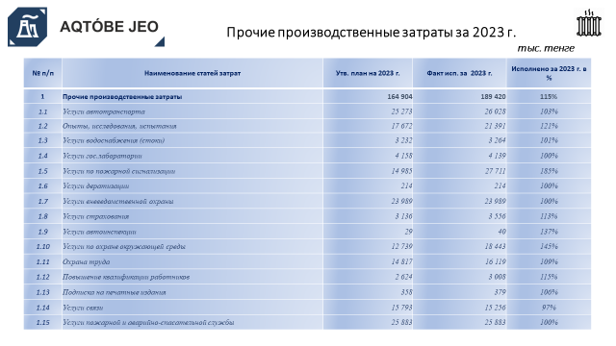
Прочие производственные затраты состоят из следующих статей расходов:
- Услуги автотранспорта план затрат 25 273 тыс. тенге, факт 26 028 тыс. тенге небольшое увеличение на 3% в связи непредусмотренными затратами для нужд производства
- Опыты, исследования, испытания план затрат 17 672 тыс. тенге, факт 21 391 тыс. тенге увеличение на 21% в связи с выполнением условий энергосбережения для сокращения расходов собственных нужд станции.
- Услуги по пожарной сигнализации план затрат 14 985 тыс. тенге, факт 27 711 тыс. тенге изменение в сторону увеличения на 85% в связи с проведением работ, согласно предписания контролируемых органов.
- Услуги страхования план затрат 3 136 тыс. тенге, факт затрат 3 556 тыс. тенге, изменение в сторону увеличения на 13% в связи с полной оплатой страховой суммы.
- Услуги автоинспекции план затрат 29 тыс. тенге, факт затрат 40 тыс. тенге увеличение на 37% в связи с ростом стоимости услуг.
- Услуги по охране окружающей среды плана затрат 12 739 тыс. тенге , факт затрат 18 443 тыс. тенге изменение в сторону увеличения на 45% в связи непредусмотренными затратами для нужд производства.
- Охрана труда план затрат 14 817 тыс. тенге, факт затрат 16 119 тыс. тенге изменение в сторону увеличения на 9% в связи с фактическим списанием спецодежды, спецобуви и средств индивидуальной защиты.
- Повышение квалификации работников план затрат 2 624 тыс. тенге, факт затрат 3 008 тыс. тенге изменение в сторону увеличения на 15% в связи непредусмотренными затратами по обучению на момент корректировки тарифной сметы.
- Подписка на печатные издания план затрат 358 тыс. тенге, факт 379 тыс. тенге изменение в сторону увеличения на 6% в связи с фактическими затратами РНТБ по обновлению нормативно-технической документации.
- Услуги водоснабжения (стоки) плана затрат 3 232 тыс. тенге, факт 3 264 тыс. тенге, исполнение на уровне плана.
- Услуги гос. лаборатории план затрат 4 158 тыс. тенге, факт 4 139 тыс. тенге, исполнение на уровне плана.
- Услуги дератизации план затрат 214 тыс. тенге, факт 214 тыс. тенге исполнение на уровне плана.
- Услуги вневедомственной охраны план затрат 23 989 тыс. тенге, факт 23 989 тыс. тенге, исполнение на уровне плана.
-Услуги связи план затрат 15 793 тыс. тенге, факт 15 256 тыс. тенге, исполнение на уровне плана.
-Услуги пожарной и аварийно-спасательной службы план затрат 25 883 тыс. тенге, факт 25 883 тыс. тенге, исполнение на уровне плана.
Слайд 7
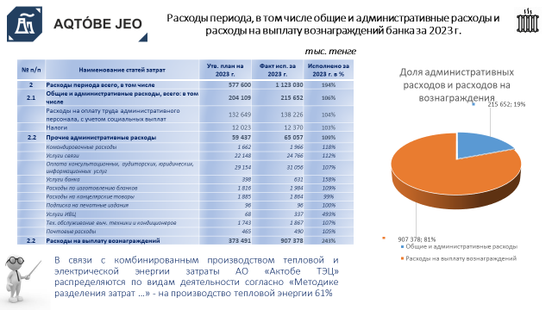
Расходы периода в 2023 году при плане 577 600 тыс. тенге составили 1 123 030 тыс. тенге, увеличение от годового плана на 94%., по статьям составили следующее:
- Расходы на оплату труда административного персонала план затрат 132 649 тыс. тенге, факт 138 226 тыс. тенге увеличение на 6% в связи с численностью на момент корректировки и конца года.
- Налоги план затрат 12 023 тыс. тенге, факт 12 370 тыс. тенге, исполнение на уровне плана.
- Командировочные расходы план затрат 1 662 тыс. тенге, факт 1 966 тыс. тенге изменение в сторону увеличения на 18% в связи с ростом количества рабочих поездок для решения производственных вопросов.
- Услуги связи план затрат 22 148 тыс. тенге, факт 24 766 тыс. тенге изменение в сторону увеличения на 12% в связи с ростом междугородних переговоров административного персонала.
- Оплата консультационных, аудиторских, юридических, информационных услуг план затрат 29 154 тыс. тенге, факт 31 056 тыс. тенге изменение в сторону увеличения на 7% в связи с продлением договора по финансово-техническому надзору по проекту «Строительство ГТУ-57МВт с котлом-утилизатором».
-Услуги банка план затрат 398 тыс. тенге, факт 631 тыс. тенге изменение ив сторону увеличения на 58% в связи с фактическим начислением комиссий банка.
- Расходы по изготовлению бланков план затрат 1 816 тыс. тенге, факт 1 984 тыс. тенге изменение в сторону увеличения на 9% в связи с фактическим списанием журнально-бланочной продукции.
- Расходы на канцелярские товары план затрат 1 885 тыс. тенге, факт 1 864 тыс. тенге, исполнение на уровне плана.
- Подписка на печатные издания план затрат 96 тыс. тенге, факт 96 тыс. тенге, исполнение на уровне плана.
-Услуги ИВЦ план затрат 68 тыс. тенге, факт 337 тыс. тенге, изменение в сторону увеличения на 393% в связи с проведением обновления 1С Бухгалтерия из-за последних изменений налогового законодательства.
- Техническое обслуживание вычислительной техники и кондиционеров план затрат1 743 тыс. тенге, факт 1 867 тыс. тенге изменение в сторону увеличения на 7% в связи с ростом количества поломок организационной техники.
- Почтовые расходы план затрат 465 тыс. тенге, факт 490 тыс. тенге, изменение в сторону увеличения на 5% в связи с ростом количества исходящей корреспонденции.
-Расходы на выплату вознаграждений банку по факту составили 907 378 тыс. тенге при годовом плане 373 491 тыс. тенге или рост на 143%.

Слайд 8
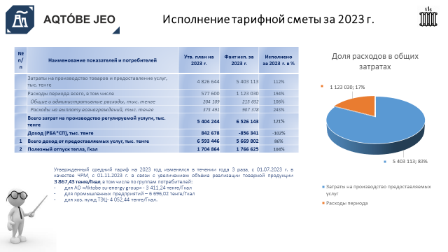

Таким образом, в 2023 году согласно утвержденных тарифов
- средний тариф – 3 867,43 тенге за 1 Гкал без учета НДС;
- для отпуска тепловой энергии потребителям АО «Aqtobe su-energy group» - 3 411,24 тенге за 1 Гкал без учета НДС;
- для отпуска теплоэнергии промышленным потребителям АО «Актобе ТЭЦ» - 6 696,02 тенге за 1 Гкал без учета НДС;
- хоз. нужды – 4 052,44 тенге за 1 Гкал без учета НДС. получен доход от реализации тепловой энергии 5 669 802 тыс. тенге, при утвержденном плане 6 593 446 тыс. тенге, снижение дохода на 14%.
В соответствии с полученным доходом от реализации тепловой энергии и произведенными расходами фактическая чистая за 2023 года составила -856 341 тыс. тенге. Убыток по производству тепловой энергии связан с фактическими понесенными затратами на производство регулируемой услуги, а также недополученным доходом согласно утвержденной тарифной смете.
Слайд 9
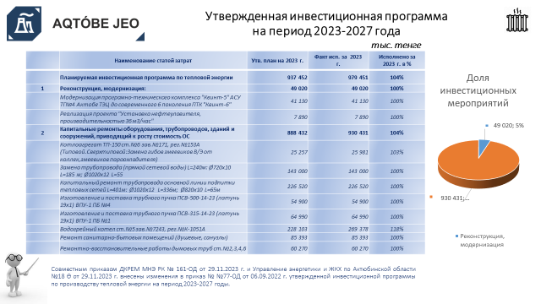

Также на период 2023-2027 годы для АО Актобе ТЭЦ приказом ДКРЕМ МНЭ РК №45-ОД от 18.07.2023 г внесены изменения в ранее утвержденную Инвестиционную программу № 77-ОД от 06.09.2022г. по производству тепловой энергии. Соглано приказа №161-ОД от 29.11.2023г.ДКРЕМ план инвестиций в 2023 году скорректирован на 937 452 тыс. тенге, фактическое исполнение инвестиционных обязательств составило 979 451 тыс. тенге или 104% от утвержденного годового плана.

Спасибо за внимание!

